الفريق الاستشاري للاتصالات الراديوية | 
 | الوثيقة RAG/77-A
 | 16 مارس 2026
 | الأصل: بالإنكليزية
المملكة العربية السعودية، مملكة البحرين، جمهورية جيبوتي، جمهورية مصر العربية، المملكة الأردنية الهاشمية، دولة الكويت، المملكة المغربية، تونس، الإمارات العربية المتحدة
تحسين هيكل لجان دراسات الاتصالات الراديوية

1 مقدمة
دعا الفريق الاستشاري للاتصالات الراديوية (RAG)، في اجتماعه الثاني والثلاثين، لجان دراسات قطاع الاتصالات الراديوية إلى تحديد ما يشمله نطاق عملها الحالي من تحديات وأوجه تداخل وفرص للتحسين (انظر ملخص الاستنتاجات CA/277). وكان الهدف من هذا الطلب ضمان استمرار إطار دراسات قطاع الاتصالات الراديوية في العمل بكفاءة مع دعم إعداد المخرجات المطلوبة لجمعية الاتصالات الراديوية لعام 2027 (RA-27) والمؤتمر العالمي للاتصالات الراديوية لعام 2027 (WRC-27)، وتقييم ما إذا كان الهيكل التنظيمي الحالي لا يزال مناسباً تماماً للتعامل مع بيئة الاتصالات الراديوية الآخذة في التطور.
واستجابةً لهذا الطلب، دعا مكتب الاتصالات الراديوية (BR) لجان الدراسات إلى تقديم تعليقات بشأن التحديات التي تواجهها في إجراء دراساتها، وبشأن المجالات المحتملة التي يمكن أن يسهم فيها تحسين التنسيق أو استعراض الهيكل وأساليب العمل في تعزيز الكفاءة. ويرد ملخص التعليقات الواردة من لجان الدراسات في الملحق 2 بالإضافة 1 لتقرير مدير مكتب الاتصالات الراديوية إلى الاجتماع الثالث والثلاثين للفريق الاستشاري للاتصالات الراديوية (انظر الوثيقة RAG/58)، التي تجمّع المدخلات المقدمة من مختلف لجان الدراسات فيما يتعلق بالتحديات وأوجه التداخل وفرص التحسين التي ينطوي عليها نطاق العمل الحالي.
وكما هو مبين في الملحق 2، نظرت عدة لجان دراسات في هذه القضايا أثناء اجتماعاتها ومن خلال مساهمات مخصصة. وعلى وجه الخصوص، نظرت لجنتا الدراسات 4 و5 في المساهمتين ذاتي الصلة المقدمتين من بلدان متعددة، وهما الوثيقة 4/47 والوثيقة 5/96، اللتين تتناولان ما ينطوي عليه نطاق عمل كل من لجنتي الدراسات من تحديات وأوجه تداخل وفرص محتملة للتحسين. وسلطت هذه المناقشات الضوء على التعقيد المتزايد للدراسات المتعلقة بالخدمات الساتلية وخدمات الأرض والحاجة المتزايدة إلى التنسيق عبر الميادين التقنية المختلفة.
واستعرضت لجنة الدراسات 3 أيضاً المسائل المتعلقة بالهيكل الحالي للجان الدراسات، ولاحظت أن هيكل لجان الدراسات لم يُدخل عليه أي تعديل هام منذ عام 2007، وأشارت إلى أن الوقت قد يكون مناسباً لإجراء استعراض في ضوء التطور المستمر للبيئة التكنولوجية. وبالإضافة إلى ذلك، أشارت المناقشات إلى الملاحظة التي تفيد بأن تكنولوجيات الاتصالات الراديوية الآخذة في التطور تدفع بشكل متزايد حدود الخدمات التقليدية وتتطلب نهجاً منسقاً بين لجان الدراسات. وأكدت لجنة الدراسات 3 كذلك أن توصياتها بشأن الانتشار (السلسلة P) تُستخدم كمدخلات هامة لعمل لجان الدراسات الأخرى، ما يوضح الترابط بين الدراسات داخل قطاع الاتصالات الراديوية.
وبشكل عام، تشير التعليقات الملخصة في الملحق 2 إلى أن التطور السريع لتكنولوجيات الاتصالات الراديوية وخدماتها قد وسع نطاق الدراسات المضطلع بها في قطاع الاتصالات الراديوية وزاد من تعقيدها وترابطها، لا سيما في مجالات من قبيل الاتصالات الساتلية والأنظمة المتنقلة للأرض ومعماريات الشبكات الناشئة. وتغطي هذه التطورات بشكل متزايد مجالات متعددة للاتصالات الراديوية وتتطلب تنسيقاً أوثق بين لجان الدراسات من خلال آليات مثل بيانات الاتصال وتبادل نتائج الدراسات. ولئن كان ذلك يدل على استمرار أهمية أنشطة قطاع الاتصالات الراديوية وديناميتها، فإنه قد زاد أيضاً من عبء العمل الملقى على عاتق بعض لجان الدراسات وفرق العمل التابعة لها. وعلى الرغم من هذه التغييرات في طبيعة ونطاق العمل المضطلع به، ظل الهيكل العام للجان دراسات قطاع الاتصالات الراديوية دون تغيير كبير لأكثر من خمسة عشر عاماً، وهو ما يقابل تقريباً أربع دورات لجمعية الاتصالات الراديوية (RA)، الأمر الذي يثير التساؤل عما إذا كان إجراء استعراض هيكلي دوري قد يكون مفيداً لضمان أن يظل إطار الدراسة متماشياً مع التطورات الحالية والمستقبلية للاتصالات الراديوية.

2 مناقشة
وفقاً للقرار ITU-R 4، تطور الهيكل الحالي للجان الدراسات من خلال جمعيات الاتصالات الراديوية المتعاقبة ليعكس التطورات في تكنولوجيات الاتصالات الراديوية وخدماتها ومتطلباتها التنظيمية. وتستعرض جمعية الاتصالات الراديوية دورياً نطاق عمل لجان الدراسات وتنظيمها لضمان أن يظل الهيكل متماشياً مع الاحتياجات المتطورة لقطاع الاتصالات الراديوية وقادراً على تقديم الدعم بكفاءة لإعداد النواتج المطلوبة للمؤتمرات العالمية للاتصالات الراديوية (WRC).
وكما هو موضح في الشكل 1، أُدخلت عدة تعديلات هيكلية بمرور الوقت. وتشمل هذه التعديلات ما يلي:
توحيد أنشطة الدراسة من أجل ترشيد العمل التقني ذي الصلة وتحسين التنسيق بين المواضيع وثيقة الصلة. وتمثَّل أحد أمثلة هذا النهج في دمج لجنتي الدراسات 10 و11 السابقتين في لجنة الدراسات 6، ما أدى إلى جمع الدراسات المتعلقة بالخدمات الإذاعية في إطار لجنة دراسات واحدة، وتحسين تنسيق الأنشطة المتعلقة بالإذاعة؛
إعادة توزيع المسؤوليات بين لجان الدراسات بما يسمح بإجراء الدراسات ضمن الأفرقة الأكثر ملاءمة لمعالجة القضايا التقنية والتنظيمية الناشئة. وقد تجلى ذلك بشكل ملحوظ في حذف لجنتي الدراسات 8 و9، حيث أعيد توزيع مسؤولياتهما من خلال تعديل نطاق عمل لجنة الدراسات 4 وإنشاء لجنة الدراسات 5، ما يضمن التمييز بشكل أوضح بين الدراسات المتعلقة بالسواتل وخدمات الأرض؛
وتبين هذه التغييرات التاريخية أيضاً أن تحسين إطار عمل قطاع الاتصالات الراديوية قد يتخذ أشكالاً مختلفة، بما في ذلك تغييرات هيكلية وتوضيح للولايات وإعادة توزيع للمواضيع وتحسينات للتنسيق وأساليب العمل، وذلك تبعاً لطبيعة المسألة المحددة.
الشكل 1
التغييرات التاريخية في هيكل لجان الدراسات على مر السنين
(جُمّعت البيانات من القرار ITU-R 4 المتاح)
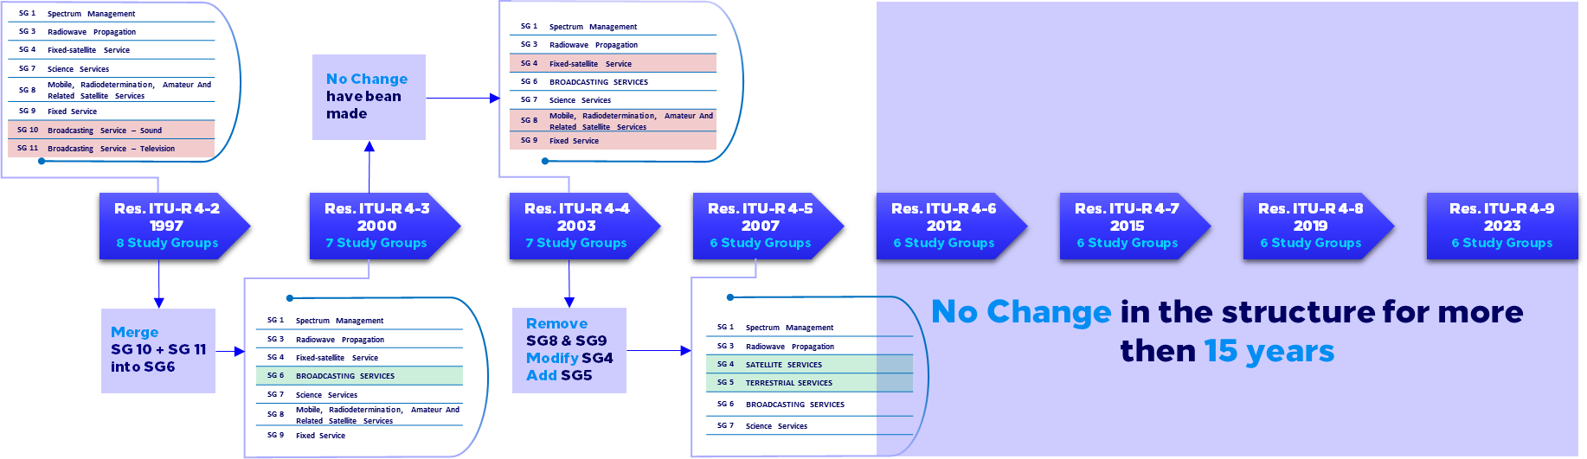
ومع ذلك، لم يشهد هيكل لجان الدراسات، منذ صدور القرار ITU-R 4-6، تغييراً جوهرياً حيث يتكون من ست لجان دراسات تغطي المواضيع التالية:
إدارة الطيف (لجنة الدراسات 1)
انتشار الموجات الراديوية (لجنة الدراسات 3)
الخدمات الساتلية (لجنة الدراسات 4)
خدمات الأرض (لجنة الدراسات 5)
الخدمات الإذاعية (لجنة الدراسات 6)
خدمات العلوم (لجنة الدراسات 7)
وعلى الرغم من أن هذه الفترة الطويلة من الاستقرار الهيكلي وفرت الاستمرارية في أنشطة لجان الدراسات، فإن التطور السريع لتكنولوجيات الاتصالات الراديوية وخدماتها قد غيّر كثيراً من طبيعة وتعقيد وترابط الدراسات المضطلع بها في قطاع الاتصالات الراديوية. ومع استمرار تطور التكنولوجيات الجديدة والخدمات الناشئة، أُدرجت مواضيع دراسة ومسؤوليات إضافية في إطار العمل الحالي للجان الدراسات.
ويوضح الشكل 2 تحليلاً لوثائق اجتماعات لجان الدراسات عبر العديد من دورات الدراسات التحضيرية للمؤتمرات العالمية للاتصالات الراديوية، استناداً إلى تجميع للمساهمات المقدمة خلال العامين الأولين من كل دورة. ويشير التحليل إلى أن نسبة كبيرة من المساهمات تتركز في عدد محدود من لجان الدراسات. ويبرز هذا الاتجاه التوزيع غير المتكافئ لعبء العمل عبر هيكل قطاع الاتصالات الراديوية ويعكس التعقيد المتزايد لبعض دراسات الاتصالات الراديوية وزيادة مشاركة الإدارات وأعضاء القطاع في هذه المجالات.
الشكل 2
عدد المساهمات المقدمة إلى لجان دراسات قطاع الاتصالات الراديوية خلال مختلف دورات المؤتمر العالمي للاتصالات الراديوية
(جُمّعت البيانات من الموقع الإلكتروني للجان دراسات قطاع الاتصالات الراديوية)
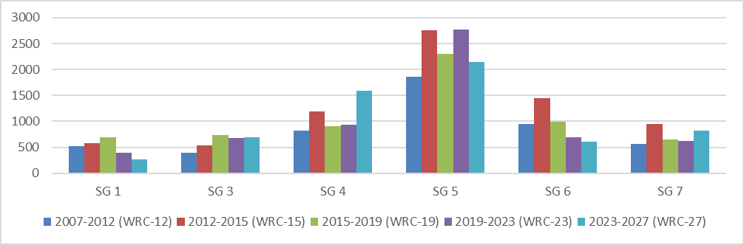
تشير البيانات المجمَّعة من قاعدة بيانات وثائق لجان الدراسات إلى ما يلي:
تتلقى لجنتا الدراسات 4 و5 باستمرار أكبر عدد من المساهمات، ما يعكس الأهمية المتزايدة للأنظمة الساتلية والتكنولوجيات المتنقلة للأرض.
تحافظ لجان الدراسات الأخرى مثل لجنتي الدراسات 3 و7 على مستويات كبيرة من الأنشطة، في حين تراجعت مستويات أنشطة لجنتي الدراسات 1 و6.
ونتيجةً لذلك، ظل هيكل لجان الدراسات دون تغيير كبير على مدى فترة طويلة، بينما استمر نطاق العمل وحجمه في التوسع. وبالتالي، لم يُعَاد توزيع عبء العمل المتزايد بين لجان الدراسات، ما ترك اللجان القائمة وفرق العمل التابعة لها مسؤولةً عن معالجة مجموعة متنامية من القضايا التقنية والتنظيمية. وقد يضع هذا الوضع ضغوطاً كبيرة على بعض لجان الدراسات، لا سيما بالنظر إلى عدد وأهمية المسائل التي يتعين عليها معالجتها، وقد يؤثر ذلك في نهاية المطاف على كفاءة مخرجاتها والتقيد بالجداول الزمنية المحددة لها.
وفي بعض الحالات، يتعين على فرق العمل معالجة مئات المساهمات خلال اجتماع واحد، ما يضع ضغطاً كبيراً على الجداول الزمنية للاجتماعات وعمليات الصياغة.
ويمكن أن يكون لحجم المساهمات المتنامي هذا أيضاً آثار على إعداد تقرير الاجتماع التحضيري للمؤتمر في الوقت المناسب. ويقتضي إعداد نص تقرير الاجتماع التحضيري للمؤتمر من فرق العمل استعراض أعداد كبيرة من المساهمات التقنية، وإجراء دراسات التوافق والتشارك، ودمج النتائج في مشاريع أقسام تقرير الاجتماع التحضيري للمؤتمر في غضون وقت محدود نسبياً للاجتماعات. وقد صعَّب العدد الكبير من وثائق المدخلات، في بعض الحالات، استعراض جميع المواد ذات الصلة وتجميعها بالكامل خلال اجتماع واحد. فعلى سبيل المثال، في فرقة العمل 4A، المسؤولة عن العديد من بنود جدول أعمال المؤتمر WRC-27، أدى العدد الكبير من المساهمات المقدمة إلى حالات لا تزال فيها بعض مشاريع نصوص تقرير الاجتماع التحضيري للمؤتمر والدراسات ذات الصلة بحاجة إلى مزيد من الاستعراض والتجميع، ما يعكس تزايد التعقيد وعبء العمل المرتبطين بإعداد مدخلات الاجتماع التحضيري للمؤتمر.
وعلى الرغم من الزيادة الكبيرة في عدد المساهمات المقدمة بالنسبة لبعض لجان الدراسات، فإن عدد النصوص الموافق عليها (التوصيات والتقارير والكتيبات وما إلى ذلك) ظل مستقراً نسبياً أو انخفض بشكل طفيف فقط.
الشكل 3
عدد النصوص التي وافقت عليها لجان دراسات قطاع الاتصالات الراديوية خلال مختلف دورات المؤتمر العالمي للاتصالات الراديوية
(جُمِّعت استناداً إلى إسناد النصوص إلى لجان دراسات قطاع الاتصالات الراديوية)
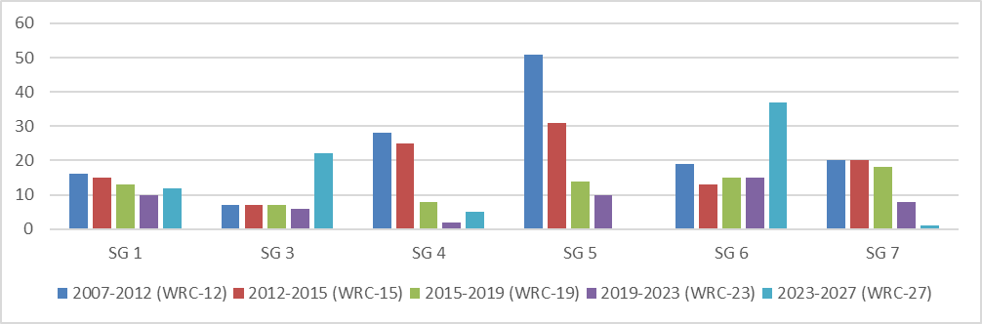
يوضح الشكل 3 تحليل النصوص الموافق عليها في مختلف فترات الدراسة، استناداً إلى البيانات المجمَّعة بشأن العامين الأولين من كل دورة؛ وعند مقارنتها بحجم المساهمات، يتضح ما يلي:
يلزم عدد كبير جداً من وثائق المدخلات لإصدار عدد محدود نسبياً من النواتج النهائية. فعلى سبيل المثال، كما هو موضح في الشكل 2، تتلقى لجنة الدراسات 5 آلاف المساهمات خلال دورة دراسة، ومع ذلك يظل عدد النصوص الموافق عليها محدوداً نسبياً، ولا يتعدى عادةً بضع مئات من المخرجات.
ويبين التحليل أنه على الرغم من أن عدد المساهمات المقدمة زاد كثيراً خلال دورات الدراسة المتتالية التحضيرية للمؤتمرات العالمية للاتصالات الراديوية، فإن عدد المخرجات الموافق عليها ظل محدوداً نسبياً. وهذا يدل على تراجع النسبة بين المساهمات والنصوص الموافق عليها. فعلى سبيل المثال، قُدم حجم كبير من المساهمات في لجان الدراسات مثل لجنتي الدراسات 4 و5؛ بيد أن ذلك لم يقترن بزيادة تناسبية في المخرجات الموافق عليها، ما يعكس كلاً من التعقيد المتزايد للدراسات والتنسيق المكثف المطلوب بين الإدارات.
ويشير هذا الاتجاه إلى أن عملية الدراسة أصبحت أكثر استهلاكاً للموارد، إذ تتطلب من الإدارات جهداً أكبر للتوصل إلى توافق في الآراء ووضع المخرجات في صيغتها النهائية. وتوضح هذه الملاحظات كذلك تزايد عبء العمل الملقى على عاتق بعض لجان الدراسات، وتؤيد الحاجة إلى إجراء استعراض أوسع قائم على الأدلة لتحديد ما إذا كانت الحاجة تدعو إلى إدخال تحسينات على الهيكل أو الولايات أو آليات التنسيق أو أساليب العمل أو توزيع المواضيع، لكي يظل إطار عمل قطاع الاتصالات الراديوية متماشياً تماماً مع بيئة الاتصالات الراديوية الآخذة في التطور.
ومن المؤشرات الهامة الأخرى على عبء العمل والتعقيد في عملية دراسات قطاع الاتصالات الراديوية مستوى المشاركة في اجتماعات لجان الدراسات وفرق العمل.
ووفقاً لتقرير المدير عن أنشطة لجان الدراسات (انظر الإضافة 1 للوثيقة RAG/58)، شهدت المشاركة في اجتماعات قطاع الاتصالات الراديوية زيادة كبيرة في السنوات الأخيرة.
الشكل 4
إجمالي عدد المشاركين بالحضور الشخصي في اجتماعات لجان الدراسات/فرق العمل التابعة لقطاع الاتصالات الراديوية
(تقرير مكتب الاتصالات الراديوية عن أنشطة لجان الدراسات المقدم إلى الاجتماعين الثاني والثلاثين والثالث والثلاثين
للفريق الاستشاري للاتصالات الراديوية)
في عام 2025
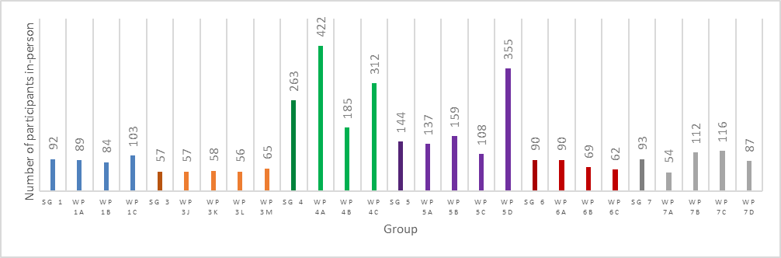
في عام 2024
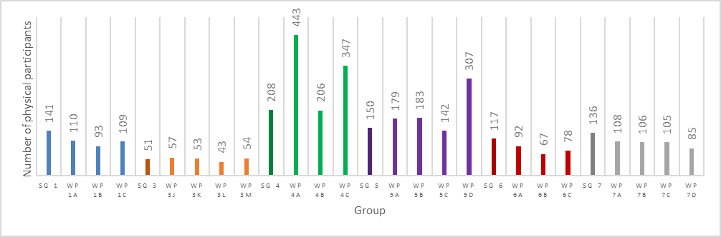
يوضح الشكل 4 وتقرير المدير عن أنشطة لجان الدراسات ما يلي:
شهدت المشاركة في الاجتماعات الحضورية مع إمكانية المشاركة عن بُعد زيادة كبيرة منذ عام 2020.
تجتذب بعض فرق العمل الآن مئات المشاركين في كل اجتماع، ولا سيما في لجان الدراسات التي تتناول التكنولوجيات المتنقلة الساتلية والتكنولوجيات المتنقلة للأرض.
وقد أدت زيادة المشاركة إلى ظهور تحديات تتعلق بتنظيم الاجتماعات وسعة القاعات، لا سيما بالنظر إلى العدد المحدود من قاعات الاجتماع القادرة على استيعاب مجموعات كبيرة.
وتعكس زيادة المشاركة الأهمية المتزايدة لدراسات قطاع الاتصالات الراديوية بالنسبة إلى الإدارات ودوائر الصناعة ومؤسسات البحوث. ومع ذلك، فإنها تطرح أيضاً تحديات إضافية، منها:
الحاجة إلى مناقشات أطول للتوصل إلى توافق في الآراء،
زيادة التعقيد في إدارة الاجتماعات وجلسات الصياغة،
زيادة متطلبات التنسيق بين لجان الدراسات.
وفي هذا السياق، فإن أي استعراض سيتم إجراؤه، ينبغي أن يُجرى بطريقة محايدة وتحليلية وأن ينظر في المجموعة الكاملة للردود الممكنة. وعلى وجه الخصوص، ينبغي أن يقيّم الاستعراض ما إذا كان بالإمكان معالجة القضايا المحددة من خلال تحسين التنسيق بين اللجان القائمة، أو تحديد الولايات بشكل أوضح، أو تحسين أساليب العمل، أو إعادة توزيع المواضيع والمسؤوليات بشكل محدد الأهداف، قبل التوصية بأي إصلاح هيكلي.
وينبغي أيضاً أن ينظر الاستعراض، بقدر ما يكون ذلك ممكناً عملياً، في مؤشرات متعددة على مستوى لجان الدراسات وفرق العمل، بما في ذلك الأعمال المتصلة بالمؤتمر، والأعمال غير المتصلة بالمؤتمر، والمساهمات، والنواتج الموافق عليها، وعبء الاجتماعات، واتجاهات المشاركة، وأوجه الترابط بين اللجان، والآثار بالنسبة لمكتب الاتصالات الراديوية فيما يتعلق بالدعم والموارد.

3 المقترح
تيسيراً لإجراء استعراض منظم للهيكل الحالي للجان دراسات قطاع الاتصالات الراديوية، يُدعى الفريق الاستشاري للاتصالات الراديوية إلى النظر في إنشاء فريق عمل بالمراسلة لدراسة التحسينات الممكن إدخالها على هيكل لجان الدراسات وأسلوب عملها، مع مراعاة بيئة الاتصالات الراديوية الآخذة في التطور وعبء العمل المتزايد الملقى على عاتق لجان الدراسات. وسيضطلع فريق العمل بالمراسلة بعمله وفقاً للأحكام ذات الصلة من القرار ITU-R 4-9 والقرار ITU-R 1-9، وسيدرس مواضيع منها تطور تكنولوجيات الاتصالات الراديوية، وتزايد عدد المساهمات والمشاركة في أنشطة لجان الدراسات، والترابط المتزايد بين الدراسات المضطلع بها في مختلف لجان الدراسات.
وينبغي أن يعتمد فريق العمل بالمراسلة نهجاً محايداً إزاء الحلول، وأن يعد نتائج وخيارات للتحسين، بما في ذلك، حسب الاقتضاء، تدابير غير هيكلية مثل تحسين آليات التنسيق، وولايات أوضح، وتحسين أساليب العمل، وإعادة توزيع مواضيع مختارة، فضلاً عن أي خيارات هيكلية ممكنة حيثما كانت مبرَّرة بالتحليل.
ودعماً لعمل فريق العمل بالمراسلة، يُدعى مكتب الاتصالات الراديوية (BR) إلى تقديم المعلومات ذات الصلة فيما يتعلق بالمتطلبات والإجراءات والاعتبارات العملية المرتبطة بهيكل لجان دراسات قطاع الاتصالات الراديوية، بما في ذلك الجوانب المتعلقة بالقرار ITU-R 4-9. ومن شأن هذه المعلومات أن تكون بمثابة مدخلات هامة في عمل فريق العمل بالمراسلة.
ويُدعى مكتب الاتصالات الراديوية أيضاً، رهناً بتوافر ذلك، إلى تقديم معلومات وقائعية يمكن أن تساعد فريق العمل بالمراسلة في إجراء استعراض موضوعي، بما في ذلك معلومات عن أنماط اجتماعات لجان الدراسات وفرق العمل، والمشاركة، وأحجام الوثائق، والنواتج الموافق عليها، وغير ذلك من الاعتبارات التشغيلية ذات الصلة.
وترد اختصاصات فريق العمل بالمراسلة في مرفق هذه الوثيقة.
وسيرفع فريق العمل بالمراسلة تقريراً عن نتائج أعماله إلى الاجتماع الرابع والثلاثين للفريق الاستشاري للاتصالات الراديوية.
المرفقات: 1

المرفق
اختصاصات فريق العمل بالمراسلة التابع للفريق الاستشاري للاتصالات الراديوية
والمعني بتحسين هيكل وإطار عمل لجان دراسات الاتصالات الراديوية
يكلَّف فريق العمل بالمراسلة (CG) التابع للفريق الاستشاري للاتصالات الراديوية (RAG) المعني بتحسين هيكل وإطار عمل لجان دراسات الاتصالات الراديوية بإجراء استعراض محايد قائم على الأدلة لإطار دراسات قطاع الاتصالات الراديوية واستكشاف التحسينات المحتمل إدخالها على هيكل وأسلوب عمل لجان دراسات قطاع الاتصالات الراديوية، وتناط به الاختصاصات التالية:
‒ استعراض الهيكل الحالي للجان دراسات قطاع الاتصالات الراديوية، المحدد في القرار ITU-R 4-9، بما يشمل مجال اختصاص كل لجنة دراسات والمسؤوليات المسندة إليها؛
‒ إجراء استعراض، حسب الاقتضاء، لمدى فعالية التوزيع الحالي للعمل بين لجان الدراسات وفرق العمل، بما في ذلك التوازن بين الأنشطة المتصلة بالمؤتمر والأنشطة غير المتصلة به؛
‒ تحديد التحديات الهيكلية والإجرائية التي تؤثر على كفاءة دراسات قطاع الاتصالات الراديوية، بما في ذلك:
أعباء العمل في بعض لجان الدراسات،
أوجه الترابط بين لجان الدراسات،
عدد المساهمات ومستويات المشاركة،
التكنولوجيات الناشئة التي تتطلب خبرة متعددة الاختصاصات.
‒ تقييم ما إذا كان بالإمكان التصدي للتحديات المحددة من خلال تدابير غير هيكلية، بما في ذلك تحسين التنسيق، أو توضيح الولايات، أو تحسين أساليب العمل، أو إعادة توزيع مواضيع ومسؤوليات مختارة بين الأفرقة القائمة؛
‒ إعداد نتائج وخيارات ممكنة لتحسين كفاءة دراسات قطاع الاتصالات الراديوية وتنسيقها واستجابتها، بما في ذلك خيارات إجرائية وتنسيقية وخيارات تتعلق بالولايات وتوزيع أعباء العمل، وخيارات هيكلية حيثما كان ذلك مبرَّراً؛
‒ مراعاة، بقدر ما كان ذلك ممكناً عملياً، المعلومات الوقائعية ذات الصلة، مثل تواتر الاجتماعات ومدتها، وحجم المساهمات، والنواتج الموافق عليها، واتجاهات المشاركة، وأوجه الترابط بين لجان الدراسات، والآثار التشغيلية/المتعلقة بالموارد بالنسبة لمكتب الاتصالات الراديوية.
ويبدأ فريق العمل بالمراسلة عمله مباشرةً بعد الاجتماع الثالث والثلاثين للفريق الاستشاري للاتصالات الراديوية، ويلتمس المعلومات والتوجيهات من مكتب الاتصالات الراديوية (BR) بشأن ما يلي:
‒ المتطلبات الإجرائية المرتبطة بإعادة هيكلة لجان الدراسات بموجب القرار ITU-R 4-9،
‒ الاعتبارات العملية لتعديل هيكل لجان الدراسات،
‒ الآليات القائمة التي قد تدعم تحسين التنسيق والكفاءة ضمن الإطار الحالي للجان الدراسات،
‒ أي آثار تشغيلية أو تنظيمية قد تترتب على التعديلات الهيكلية المحتملة.
ويسعى فريق العمل بالمراسلة إلى تقديم تقرير شامل بحلول موعد الاجتماع الرابع والثلاثين للفريق الاستشاري للاتصالات الراديوية. وينبغي أن يُضطلع بالعمل أساساً عن طريق المراسلة والاجتماعات الافتراضية بما لا يزيد على ثلاثة اجتماعات، تقيُّداً بأحكام الفقرتين 9.2.3.A1 و10.2.3.A1 من القرار ‎ITU-R 1-9 ‏لضمان تحقيق الكفاءة والشمولية.‎
‏ويرأس فريقَ العمل بالمراسلة XXX (البريد الإلكتروني: ‎XXX)، ويتولى تنسيق الأنشطة وضمان التواصل في الوقت المناسب وتقديم تقرير الفريق قبل موعد الاجتماع الرابع والثلاثين للفريق الاستشاري بخمسة وأربعين (45) يوماً.‎
‏وستقدَّم في الصفحة الإلكترونية للفريق الاستشاري معلومات أخرى ذات صلة بعمل فريق العمل بالمراسلة هذا.
ــــــــــــــــــــــــــــــــــــــــــــــــــــــــــــــــــــــــــــــــــــــــــــــــ

